Classe : TS3 Durée : 3 h 30 le 19/10/2012
NOM : Prénom :
DEVOIR TYPE BAC N°1.
CALCULATRICE AUTORISEE

LES ELEVES FAISANT SPECIALITE PHYSIQUE REMPLACENT L’EXERCICE 1 PAR L’EXERCICE DE SPECIALITE DONT L’ENONCE EST SUR UNE FEUILLE A PART.
CET EXERCICE EST A REDIGER SUR UNE COPIE SEPAREE DU RESTE.

Ex 1 : (5,5 pts) UNIQUEMENT POUR LES ELEVES NE FAISANT PAS LA SPECIALITE PHYSIQUE.
Membre d’un groupe de rock et très intéressé par la nature et la propagation du son, Julien réalise les observations suivantes :
- Observation 1 : Aucun signal sonore ne nous parvient du Soleil alors qu’il s’y déroule en permanence de gigantesques explosions.
- Observation 2 : Une bougie est placée devant un haut-parleur qui émet un son très grave. On constate que la flamme se rapproche et s’éloigne alternativement de la membrane du haut-parleur mais qu’elle n’oscille pas dans la direction perpendiculaire.
1. Définir de la manière la plus complète possible une onde mécanique progressive.
2. Célérité de l’onde sonore : première méthode.
Trois microphones M₁, M₂ et M₃ sont alignés de telle manière que les distances M₁M₂ et M₂M₃ valent respectivement 2,00 m et 3,00 m. Les signaux électriques correspondant aux sons reçus par les microphones sont enregistrés grâce à un ordinateur. Julien donne un coup de cymbale devant le premier micro M₁ puis lance immédiatement l’enregistrement. La température de la pièce est de 18°C. Les courbes obtenues sont représentées ci-après.
2.1. Comment peut-on déterminer la célérité Microphone 1
de l’onde sonore à l’aide des courbes
obtenues ?
2.2. Effectuer le calcul de la célérité
de l’onde sonore pour la distance M₁M₂
puis pour la distance M₂M₃.
2.3. Les résultats obtenus sont-ils
cohérents ?

Microphone 2

Microphone 3

3. Célérité de l’onde : deuxième méthode.
Julien dispose maintenant les deux microphones M₁ et M₂ à la même distance d d’un diapason. Il obtient les courbes représentées ci-dessous. On remarque que les signaux sont en phase.
Microphone M₁ Microphone M₂
t(ms)
t (ms)

3.1. Déterminer la période puis la fréquence du son émis par le diapason.
Julien éloigne le microphone M₂ peu à peu jusqu’à ce que les courbes soient de nouveau en phase. Il réitère l’opération jusqu’à compter cinq positions pour lesquelles les courbes sont à nouveau en phase. La distance D entre les deux microphones est alors égale à 3,86 m.
3.2. Pourquoi compte-t-on plusieurs retours de phase plutôt qu’un seul ?
3.3. Définir la longueur d’onde. Déduire sa valeur numérique de l’expérience précédente.
3.4. Calculer alors la célérité de l’onde.
4. Accorder une guitare
Pour accorder sa guitare, Julien utilise un diapason qui émet un son pur. Un des amis de Julien enregistre le son à l'aide son téléphone portable pour obtenir les enregistrements ci-dessous
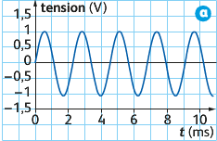 | 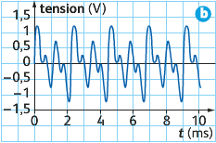
  - Attribuer chaque courbe à son instrument en justifiant.
4.2. Déterminer la fréquence de la fondamentale du son émis par la guitare.
4 ;3. Quelle propriété du son est associée à cette fréquence ?
4.3. La guitare et le diapason sont-ils accordés ?
On réalise une analyse spectrale du son de la guitare fournie en figure c
4.4. A quoi correspondent les différents pics ? Quelle propriété
du son associe-t-on à la présence et à leur amplitude relative ?
4.5. Représenter le spectre du diapason.
Julien produit un son qui atteint une intensité sonore
I = 1,0x10 ⁻⁷W.m⁻² en point M de la salle, situé à quelques mètres
de la scène.
Donnée : I₀ = 1,0.10 ⁻¹² W.m⁻².
4.6. Calculer la valeur du niveau sonore L que mesure le sonomètre
du technicien du son à ce point.
4.7. Lorsque tout le groupe se met à jouer l'intensité sonore est
multipliée par quatre. Que peut-on dire du niveau d'intensité
sonore ? Justifier.

Ex 2 : (6 pts) Où il est question de lumière.
I- Un premier phénomène.
Un faisceau de lumière, parallèle monochromatique. de longueur
d'onde λ, produit par une source laser arrive sur un fil vertical,
de diamètre a (a est de l'ordre du dixième de millimètre). On
place un écran à une distance D de ce fil; la distance D est
grande devant a (cf. figure 1 ci-contre).
1. La figure 2 ci-dessous présente l'expérience vue de dessus
et la figure observée sur l'écran. Nommer ce phénomène.
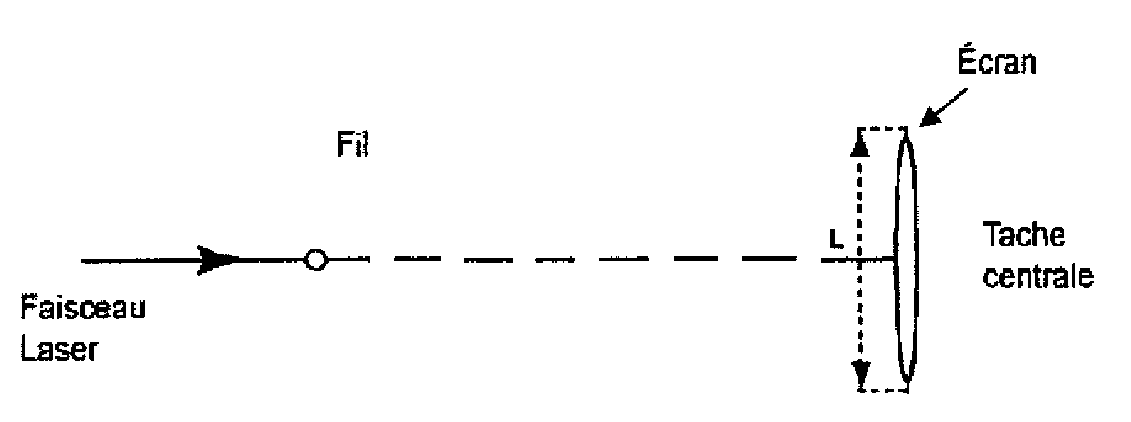
2. Faire apparaître sur la figure 2 l'écart angulaire θ et
la distance D entre l'objet diffractant (en l'occurrence le fil)
et l'écran.
3. En utilisant la figure 2 exprimer l'écart angulaire θ en
fonction des grandeurs L et D sachant que pour de petits
angles exprimés en radian : tan θ ≈ θ.
Figure 2 : vue de dessus, le fil est perpendiculaire au plan de la figure
4. Quelle expression mathématique lie les grandeurs θ, λ et a ?
(On supposera que la loi est la même que pour une fente de
largeur a). Préciser les unités respectives de ces grandeurs physiques.
5. En utilisant les résultats précédents, montrer que la largeur L de la tâche centrale de diffraction s'exprime par : L =
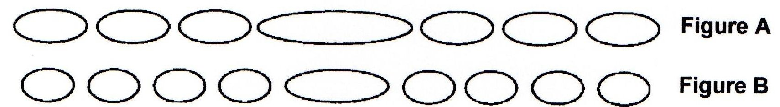
6. On dispose de deux fils calibrés de diamètres
respectifs a₁ = 60 µm et a₂ = 80 µm. Figure 3
On place successivement ces deux fils verticaux dans le dispositif présenté par la figure 1. On obtient sur l'écran deux figures de diffraction distinctes notées A et B (cf. figure 3 ci-dessus). Associer, en le justifiant, à chacun des deux fils la figure de diffraction qui lui correspond.
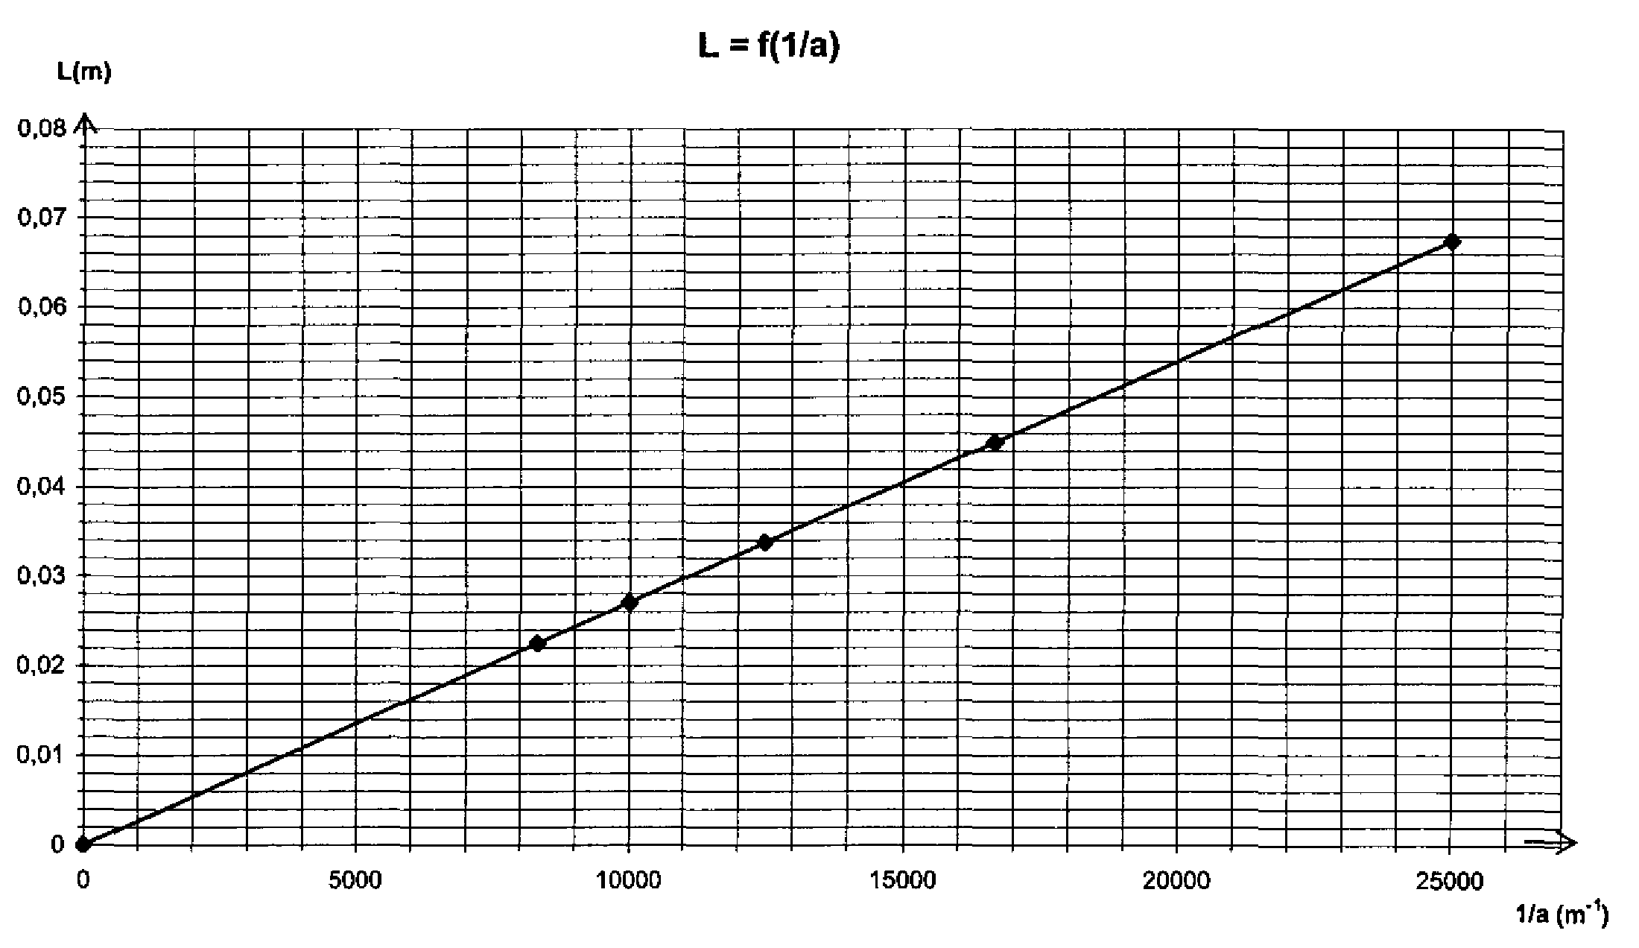
On cherche maintenant à déterminer
expérimentalement la longueur d'onde
dans le vide λ de la lumière
monochromatique émise par la source
laser utilisée. Pour cela, on place devant
le faisceau laser des fils calibrés
verticaux. On désigne par « a » le
diamètre d'un fil. La figure de
diffraction obtenue est observée sur
un écran blanc situé à une distance
D = 2,50 m des fils.
Pour chacun des fils, on mesure la
largeur L de la tâche centrale de
diffraction. On trace la courbe L = f(1/a) (cf. figure 4, ci-contre)
7. La lumière émise par la source laser est dite monochromatique. Quelle est la signification de ce terme ?
8. Montrer que l'allure de la courbe L = f(1/a) obtenue est en accord avec l'expression de L donnée en 5.
9. Donner l'équation de la courbe L = f(1/a) et en déduire la longueur d'onde λ dans le vide de la lumière monochromatique constitutive du faisceau laser utilisé.
10. Calculer la fréquence de la lumière monochromatique émise par la source laser.
II- Un deuxième phénomène.
Lorsqu’on envoie la lumière d’un laser de longueur d’onde λ = 632,8 nm sur deux fentes verticales identiques d’ouverture a et distantes entre elles d’une longueur l, on obtient l’image ci-dessous sur l’écran, situé à la distance D = 2,0 m des fentes.
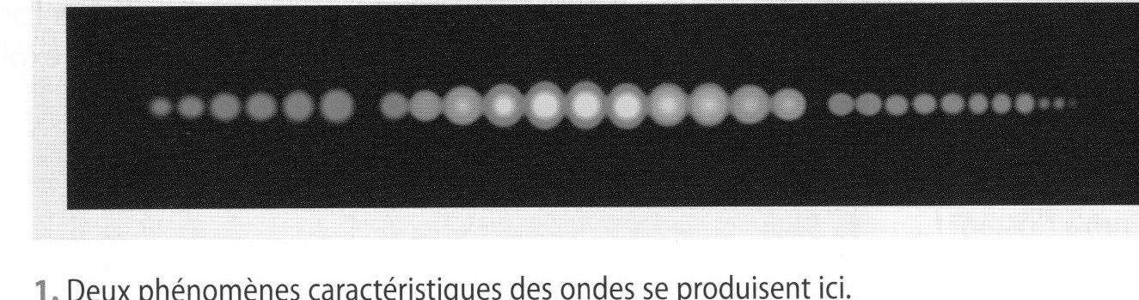

1. Quel phénomène caractéristique des ondes se produit ici ?
2. On mesure une distance de 9,5 cm entre 11 franges sombres (ATTENTION au nombre d’interfranges). Déterminer l’écart l entre les deux fentes. Justifier clairement votre démarche.
3. Que peut-on dire quant aux deux ondes lumineuses au niveau des franges brillantes ? Sombres ?
4. Prévoir l’évolution de la figure observée si l’on modifie les paramètres suivants, les autres paramètres expérimentaux restant inchangés :
a- On écarte les deux fentes ;
b- On remplace le laser rouge par un laser vert.
Données : Domaine de longueur d’onde du rouge : 620-780 nm ; domaine de longueur d’onde du vert : 500-578 nm.

Ex 3 : (8,5 pts). Détection d’une exoplanète.

Document 1 : Présentation de la méthode
La question de la présence d’une vie extraterrestre commence par la recherche de planètes favorables au développement de la vie.
Si la détection d’exoplanètes semblait impossible du fait de leur petite taille et de leur faible luminosité par rapport à l’étoile du système extrasolaire auquel elles appartiennent, une technique basée sur l’effet Doppler a su mettre en évidence la première exoplanète dans les années 1990, et près de deux cents autres ont depuis été découvertes. Cette technique ne se base pas sur l’observation directe de la planète mais sur la conséquence de son existence sur le mouvement de l’étoile autour de laquelle elle gravite : un mouvement périodique de son centre. Pour que la perturbation soit détectable, l’exoplanète doit être massive et proche de son étoile pour pouvoir en modifier le mouvement de manière significative. C’est pour cette raison que l’on classe ce type d’exoplanète dans la catégorie des « Jupiter chauds » ou « Pégasides », du nom de la première planète de ce type découverte autour de 51 Pegasi.

Document 2 : Evolution au cours du temps du spectre d’absorption de la lumière de l’étoile étudiée.
En première approximation, l’intervalle de temps moyen séparant la prise de deux spectres consécutifs est 1 jour.

Document 3 : Evolution de la vitesse radiale (coordonnées de la vitesse suivant la direction de visée) de l’étoile

Document 4 : Vitesse de révolution d’une étoile en mouvement conditionné par la présence d’une exoplanète et évolution de son spectre suite à son mouvement.

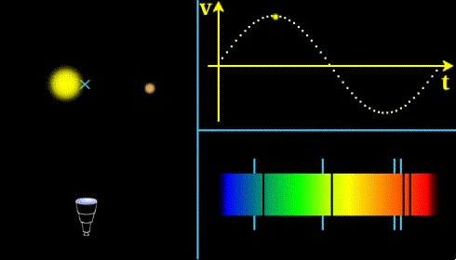 | 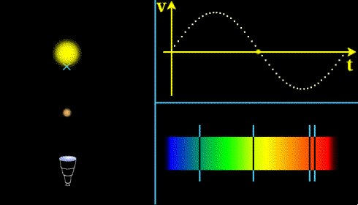
Photo 1 | Photo 2
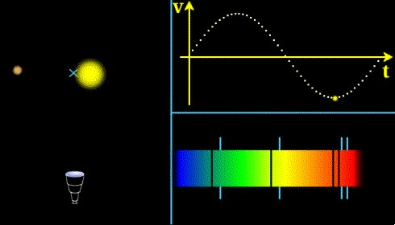 | 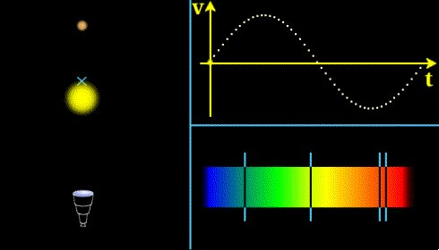
Photo 3 | Photo 4

Travail à effectuer :

L’objectif de cet exercice est de rédiger une synthèse de documents afin d’expliquer comment l’effet Doppler permet de mettre en évidence la présence d’une exoplanète autour de l’étoile étudiée.

Le texte rédigé, maximum 30 lignes, devra être clair et structuré, et l’argumentation reposera sur les données graphiques et numériques issues des documents proposés.
AIDE À LA RÉDACTION DE LA SYNTHÈSE
1. Utiliser le document 1 pour identifier deux difficultés qui limitent la détection directe de l’exoplanète.
2. Étude du document 2. Quelle observation peut-on faire concernant la position des raies d’absorption ? En faisant référence à l’effet Doppler, qu’est-ce que cela implique concernant la source ?
3. Étude du document 3. Quelle observation confirme la déduction précédente ? Relier les documents 2 et 3 en indiquant, sans calcul, comment on passe de l’un à l’autre.
4. Interpréter les observations précédentes en utilisant le document 4.
5. Conclure en précisant les éléments qui ont permis de détecter la présence de l’exoplanète.

